Stretching methodes
Statische stretching
Techniek waarbij men een bepaalde houding of positie van spieruitrekking gedurende een bepaalde tijd (10 a 30 sec) houdt en dit met een regelmaat herhaald (serie van 6 of 10)
Bij het houden van de rek dient de speler een aangename spanning te voelen in de betrokken spier
Statisch rekken heeft een langdurig effect op de rekbaarheid en elasticiteit van de spier. Indien de rek goed en zorgvuldig wordt uitgevoerd zijn er geen risico's op kleine letsels
Toepassen in de recuperatietraining of cooling down
Tips:
1. altijd na opwarming, loslopen om de spieren op temperatuur te brengen en elasticiteit
te bevorderen
2. goede uithangshouding. Correcte en stabiele houding.
3. Langzaam oprekken en steeds langzaam en gecontroleerd terug naar de
uitgangspositie
4. Stretching is individueel, nooit competitie met medespelers. Oefen meerdere keren
per week.
5. Zorg voor een ontspannen sfeer, blijf rustig ademen.
6. Diepe maximale stretch enkel na volledige uitademening.
7. Concentreer je op de strectspier(en).
8. Stretch nooit tot de pijngrens en rek binnen de eigen mogelijkheden.
9. Niet naveren. Rustige "tuning" kan.
10. Elke spiergroep 2-3 x 10-15 seconden stretchen
11. Draag losse warme kledij, ontspan en geniet van de stretch.

Dynamische stretching
Techniek waarbij de spieren op lengte worden gebracht door het actief losdraaien. Belangrijk voor alle spiergroepen die aanhechten of verrekken van het bekken.
Beweegelijke heupen zijn belangrijk om de voetbalbewegingen soepel uit te voeren, het voetbal wordt gekenmerkt door hoofdzakelijk dynamische bewegingen
Toepassen in de opwarming
Statische streching

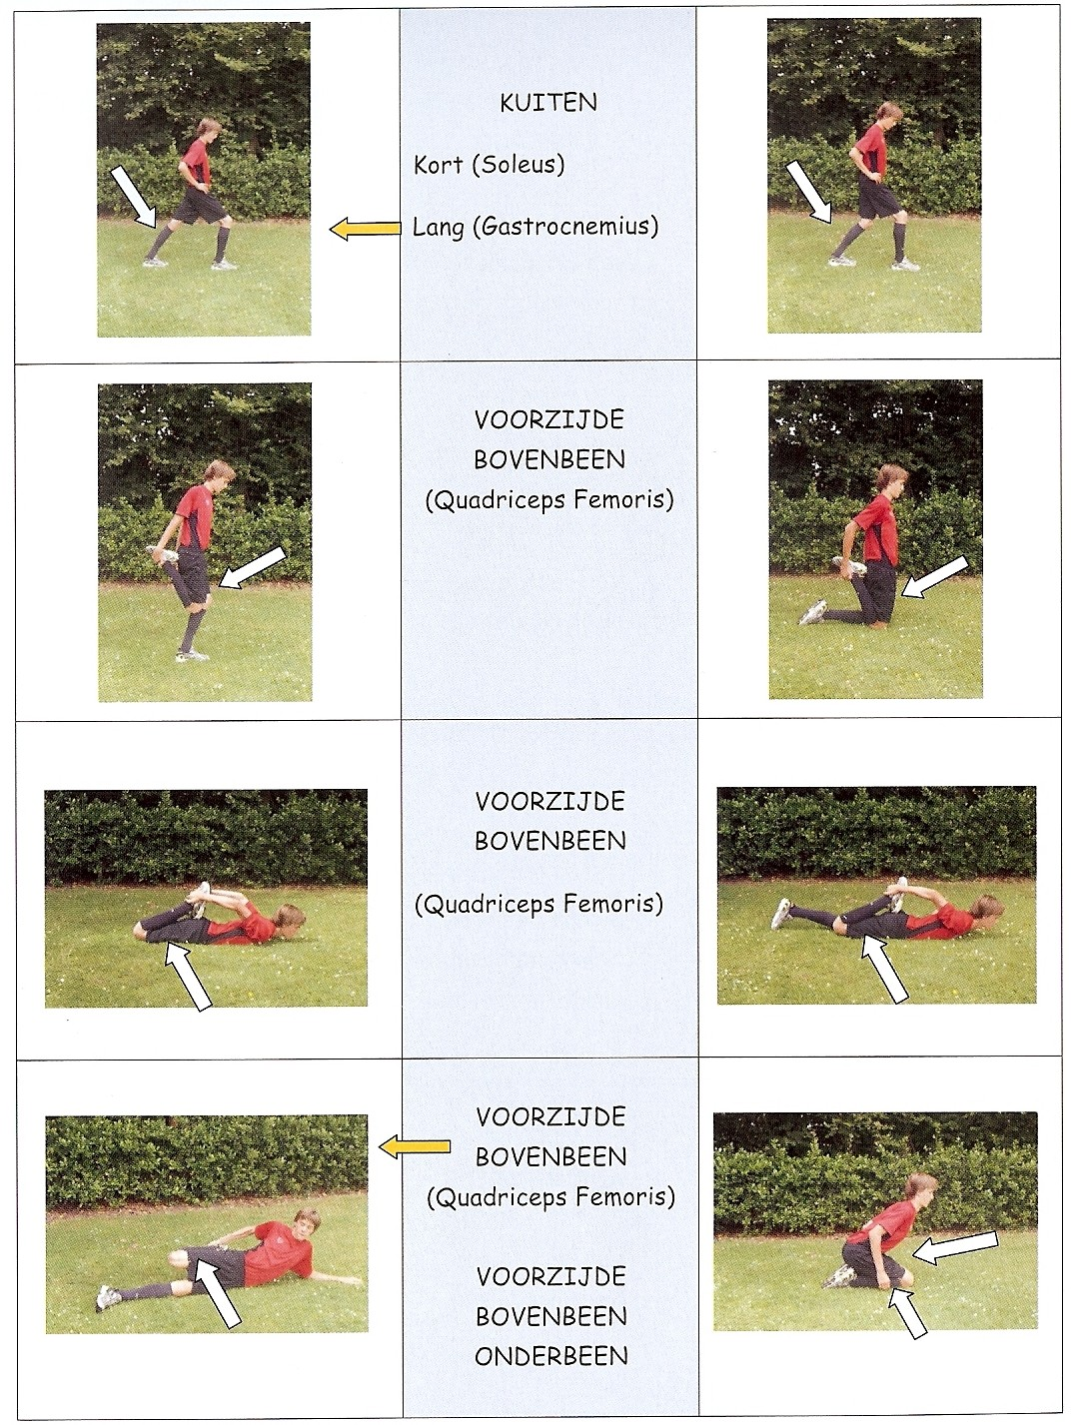

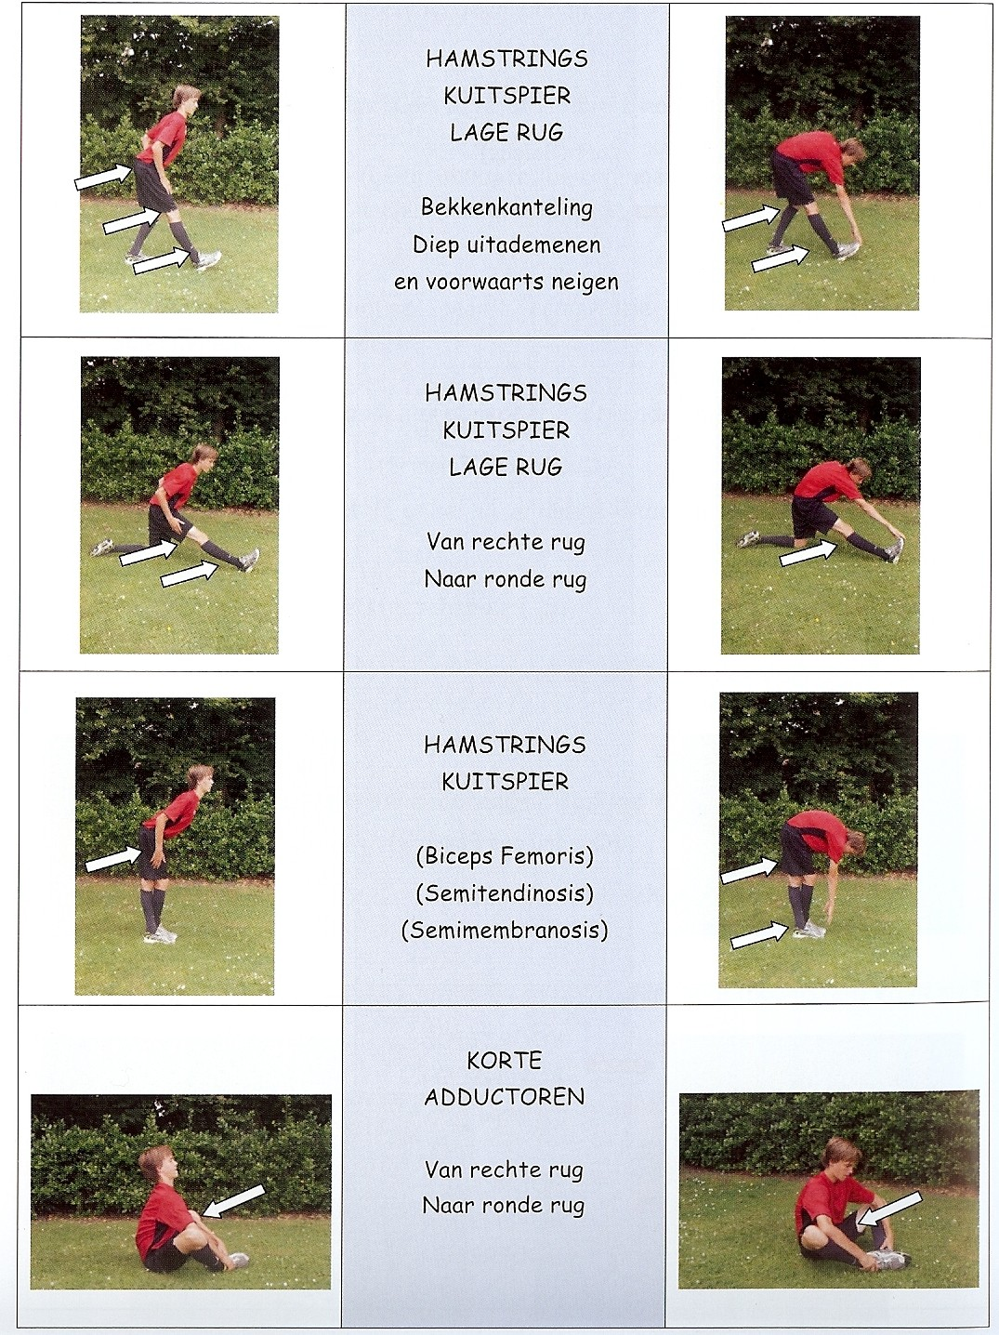

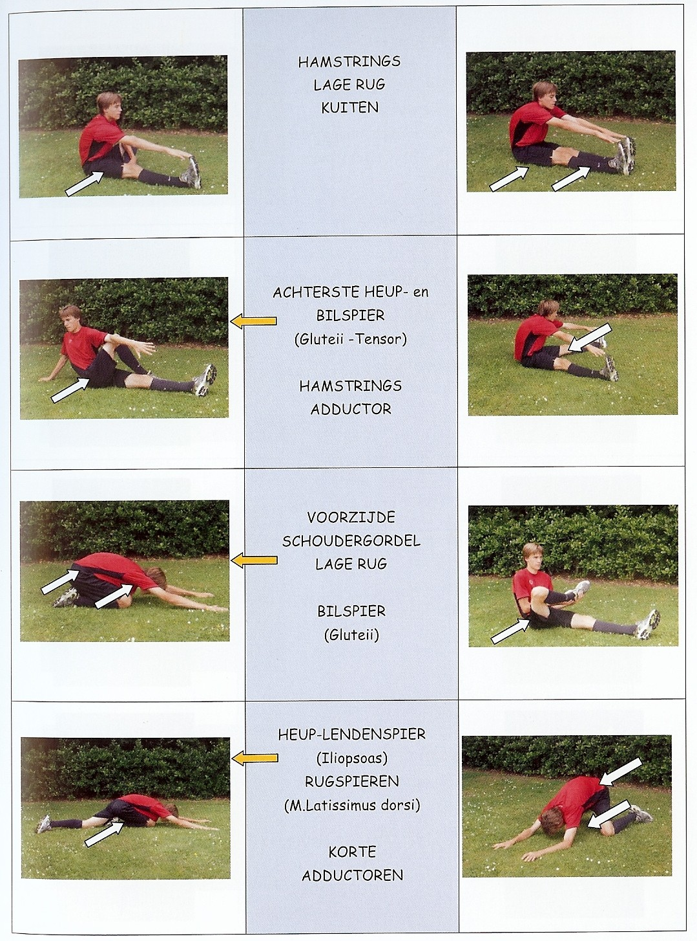

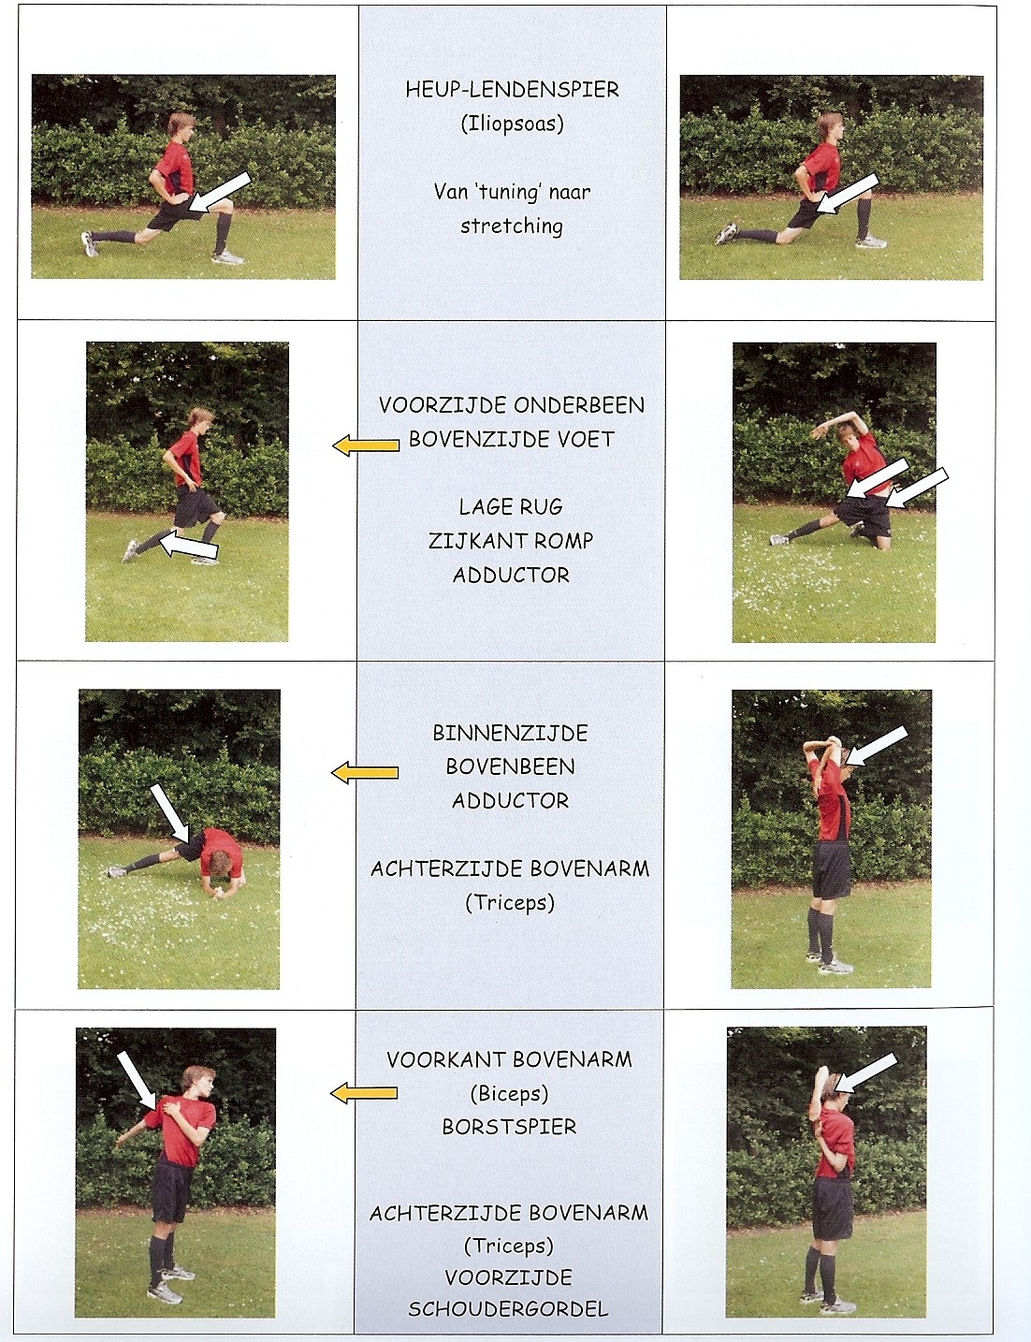
Dynamische stretching

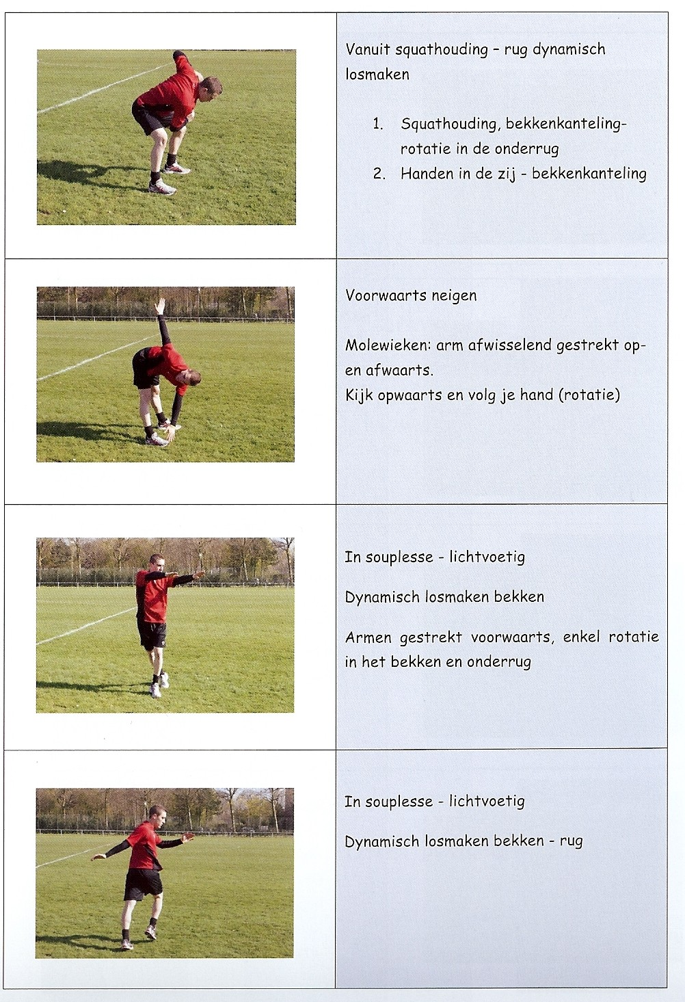
Buikspieren

Niveau 1 = basis programma  Accent = kwaliteit van uitvoering  herhaling 8-12x  Series 1-2 | Niveau 2 = Streef -programma  Accent = kwantiteit van kwaliteit  Herhaling 12-24x  Series 2 - 4

